ОСОБЕННОСТИ МЕЖМОЛЕКУЛЯРНЫХ СИЛ
В ЖИДКИХ УГЛЕВОДОРОДАХ
Неручев Ю.А., Болотников М.Ф., Коротковский В.И.
Курский государственный университет, Россия, г. Курск, ул. Радищева, д. 33
e-mail: yuan2003@mail.ru

Специфические особенности жидкого состояния – интенсивность взаимодействия частиц и их большая неупорядоченность привели к заметному отставанию теории жидкости от теорий газового и кристаллического состояний. Это в первую очередь связано с отсутствием понимания всего спектра трудностей, которые необходимо преодолеть, чтобы строгими статистическими методами построить теорию жидкости. Прямые методы решения этой сложнейшей задачи пока не привели к желаемым результатам. Предлагаемый авторами нетрадиционный подход позволяет понять суть реальных препятствий, мешающих пониманию причин, тормозящих развитие теории жидкого состояния.
В рамках представлений дискретно-континуальной модели авторами получено [1, 2] дифференциальное соотношение:
$T{\left(\frac{∂P}{∂T}\right)}_{V}= \frac{\left|E_{P}\right|}{V} + \frac{\text{NkT}}{V}$ , (1)
которое позволяет изучать особенности упругих и калорических свойств конденсированных систем. Существенной особенностью этого соотношения является отсутствие в нем эмпирических констант и полная его согласованность с фундаментальными принципами термодинамики и статистической механики. Из него следует, что равновесные свойства системы взаимодействующих атомных центров определяются двумя вкладами: энергией взаимодействия Е_{р} частиц и величиной NkT, характеризующей интенсивность тепловых колебаний их центров масс.
Атом-атомный механизм, наблюдаемый во взаимодействии органических молекул [3], позволяет предполагать, что это уравнение будет справедливо и для широкого класса органических систем. Подтверждением этому служит возможность получить с помощью уравнения (1) известную эмпирическую формулу Льюиса [4]
$β_{T} = \frac{α T}{ρ {ΔE}_{V}}$, (2)
которая хорошо согласуется с экспериментальными данными при нормальной температуре кипения для органических жидкостей с разной структурой молекул.
Изучение взаимосвязи энергии межмолекулярных сил и плотности жидкости [5-7] приводит к выводу о том, что в предельных и ароматических углеводородах, эфирах и других жидкостях энергия взаимодействия частиц пропорциональна квадрату плотности и достаточно точно описывается соотношением:
$\left|E_{P}\right|={Bρ}^{2}$ . (3)
Величина представляет собой индивидуальную константу вещества. При условии (3) уравнение (1) можно представить в виде
$T{\left(\frac{∂P}{∂T}\right)}_{V}= {Bρ}^{3}+\frac{N}{N_{0}}\frac{\text{RT}}{M}ρ$. (4)
Коэффициент , введен в уравнение (4), для учета ассоциации частиц.
Анализ соотношения (4), проведенный для кривой равновесия, в том числе и для критической области, бензола и других органических веществ, приводит к выводу о том, что они ведут себя как ассоциированные жидкости.
Причину межмолекулярной ассоциации в жидких средах М. Шахпаронов и В. Сперкач [8, 9] объясняли существованием «слабых» «химических» сил связи, названных ими силами Менделеева. Мы принимаем эту гипотезу и считаем, что наблюдаемая в критической области димерная ассоциация (см. табл.) свидетельствует о существовании этих сил.
T_{k}-T, K | N/N_{o}
24,9 | 0,519
22,9 | 0,518
20,9 | 0,518
18,9 | 0,519
16,9 | 0,506
14,9 | 0,506
12,9 | 0,510
10,9 | 0,513
8,9 | 0,526
6,9 | 0,546
Вопрос о существовании и природе дальнодействующих сил связи долгое время оставался открытым, пока авторы [10] не обратили внимание на существование особого вида межмолекулярных «несобственных водородных» сил связи, проявляющих себя в системах с ковалентными С-Н связями. Эти «водородные» С-Н … С-Н связи, обусловленные квантовомеханическим «переносом заряда», обеспечивают димерную структуру бензола и, по-видимому, димерную структуру других углеводородов.
В жидкой фазе доминирующий вклад в энергию межмолекулярных сил вносят дисперсионные силы притяжения, энергия которых пропорциональна квадрату плотности. Энергия же дальнодействующих сил связи компенсируется энергией сил отталкивания. По нашему мнению, их существование приводят к образованию «осциллирующих» комплексов, совершающих колебания относительно линии связи в поле дисперсионных сил. В паровой фазе, где расстояния между частицами значительны, части «распавшихся» димеров продолжают попарно взаимодействовать между собой.
Именно такой характер межмолекулярных сил, по мнению авторов [10], проявляется и в биологических системах, обеспечивающих условия их стабильности и развития.
Учет указанных составляющих межмолекулярных сил дает возможность предложить соотношение, позволяющее количественно оценить величину энергии взаимодействия частиц как жидкой, так и паровой фаз органических веществ. Для жидкой фазы соотношение имеет вид
. (5)
Величина степени определяется степенью в потенциале сил отталкивания . Она принята равной 4. Величина представляет собой плотность, превышение которой приводит к необходимости учета энергии сил отталкивания. Как показывают расчеты, в качестве можно принимать плотность жидкости при нормальной температуре кипения.
Высокую степень реалистичности принятых представлений демонстрирует приведенное ниже соотношение (6), позволяющее оценить величину разности внутренних энергий жидкой и паровой фаз по данным об индивидуальных константах углеводорода
(6)
На рисунке приведен график зависимости величины $ΔE(T)$, представляющей разность внутренних энергий жидкой и паровой фаз, построенный для бензола по данным [11] и по соотношению (6). . В области, примыкающей к точке кристаллизации бензола, принималась во внимание энергия сил отталкивания.
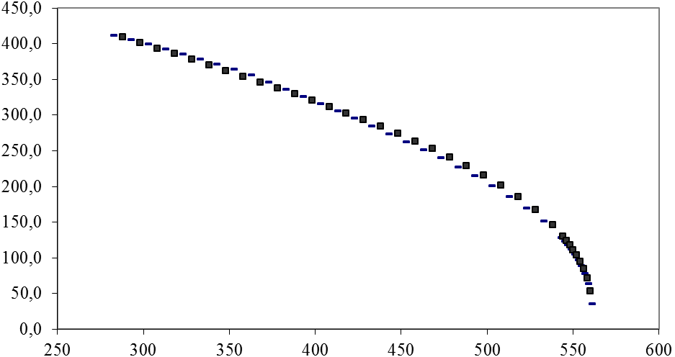
■ – данные [11]; - – данные авторов

ЛИТЕРАТУРА

- Неручев Ю.А., Болотников М.Ф. Кроссоверные соотношения для «простых» систем в критической области // ТВТ. – 2008. – T. 46. – № 1. – C. 45–58.
- Неручев Ю.А., Коротковский В.И., Жданова Е.С. // Мониторинг. Наука и Технологии. − № 1 (10). − 2012. – С. 74−85.
- Китайгородский А.И. Молекулярные кристаллы. – М.: Наука, 1971.– 424 с.
- Хвольсон О.Д. Курс физики. – Берлин: ГИ РСФСР, 1923. – Т. 3. – 751 с.
- Неручев Ю.А., Зотов В.В. Об уравнении состояния жидких н-алканов // Ультразвук и термодинамические свойства вещества. – Курск: КГПИ, 1986. – С. 84–89.
- Неручев Ю.А., Зотов В.В., Мелентьев В.В. Структура и равновесные свойства "простой" жидкости в околокритической области. – Курск: КГПИ, 1990. – 21 с. Деп. в ВИНИТИ 23.07.90. – № 4124 В 90.
- Неручев Ю.А., Зотов В.В. О возможности прогнозирования свойств жидкости в критической области // Ультразвук и термодинамические свойства вещества. – Курск: КГПИ, 1993. – С. 5–14.
- Шахпаронов М.И. Введение в современную теорию растворов. М.: Высш. шк., 1976. – 296 с.
- Сперкач В.С., Шахпаронов М.И. Теория вязкости жидкостей. Объемная и сдвиговая вязкости жидких аргона, криптона, ксенона, азота, кислорода // ЖФХ, 1986. – Т. 64. – № 8. – C. 2216.
- Pavel Hobza, Klaus Muller-Dethlefs. Non-covalent Interactions Theory and Experiment. RSC Theoretical and Computational Chemistry Series. No. 2, 2010, 228 p.
- http://nist.gov

